2018俄罗斯世界盃
小组赛M29+M37+M41三场观赛团
莫斯科8天6晚观赛团

√三场世界盃比赛门票 √全程四星舒适型酒店配套 √专业中文导游服务
√无购物无自费纯玩团 √自助早餐+中式+俄式西餐 √免费办理FAN-ID免签入境俄罗斯

观看场次Watch Show
日期 | 类型 | 比赛时间 | 比赛地
2018/06/23 | G组（二等票）  比利时vs突尼斯 | 15:00 | 莫斯科（斯巴达克体育场）
2018/06/26 | C组（二等票）  丹麦vs法国 | 17:00 | 莫斯科（卢日尼基体育场）
2018/06/27 | E组（二等票）  塞尔维亚vs巴西 | 21:00 | 莫斯科（斯巴达克体育场）

行程概要Tour Itinerary
日期 | 行程 | 内容
2018/06/22 | 国内-莫斯科 | 搭乘航班前往莫斯科
2018/06/23 | 莫斯科 | 红场-圣瓦西里升天大教堂-吉姆国立百货-观看世界盃小组赛G组赛事
2018/06/24 | 莫斯科 | 金环小镇（谢尔盖耶夫）
2018/06/25 | 莫斯科 | 自由活动
2018/06/26 | 莫斯科 | 克里姆林宫-列宁墓-莫斯科国立大学-麻雀山-观看世界盃小组赛D组赛事
2018/06/27 | 莫斯科 | 全俄展览中心-新圣女公墓-特列季亚科夫画廊-卡洛明斯克庄园-观看世界盃小组赛E组赛事
2018/06/28 | 莫斯科-国内 | 搭乘航班返回国内
2018/06/29 | 抵达国内 | 抵达国内
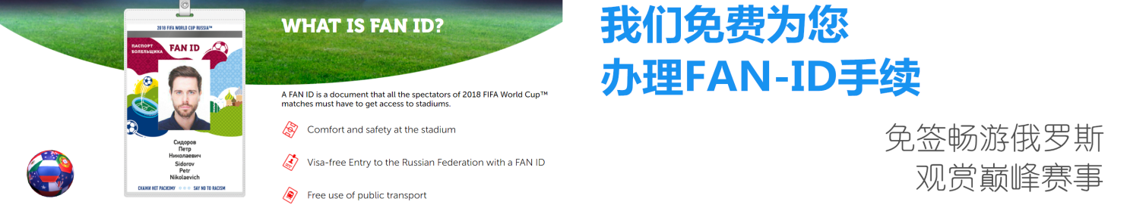
行程介绍
Tour Itinerary

第一天 国内-莫斯科
Day1 2018/06/22
09:00 请旅客于指定时间前往机场，办理登机手续后搭乘航班前往莫斯科。
18:00 航班抵达后导游及工作人员机场接机，旅游大巴送返酒店酒店休息入住，期待次日展开的俄罗斯世界盃观赛之旅。
住宿：四星舒适型酒店
早餐x 午餐x 晚餐x

第二天 莫斯科-观看世界盃G组小组赛（比利时vs突尼斯）
Day2 2018/06/23
09:00 酒店享用自助早餐。
10:00 游览【红场】红场位于俄罗斯首都莫斯科市中心，是莫斯科最古老的广场 ，是重大历史事件的见证场所，也是俄罗斯重要节日举行群众集会、大型庆典和阅兵活动的地方，著名旅游景点。是世界上著名的广场之一；
10:30 游览【圣瓦西里升天教堂】圣瓦西里大教堂位于俄罗斯首都莫斯科市中心的红场南端，紧傍克里姆林宫；
11:00 游览【古姆国立百货商店】公众号莫斯科最大的百货商场—古姆商场，位于红场列宁墓的对面，古姆百货商场是欧洲最大的百货商店之一。
12:00 享用午餐。
13:00 前往莫斯科卢日尼基球场
15:00 观看世界盃G组（比利时vs突尼斯）赛事。
18:00 观看结束后享用晚餐，后返回酒店休息。
住宿：四星舒适型酒店
早餐√ 午餐√ 晚餐√

第三天 莫斯科
Day3 2018/06/24
08:00 酒店享用自助早餐。
09:00 乘车前往莫斯科金环小镇——谢尔盖耶夫（车程约2.小时）。
11:00 谢尔盖耶夫是莫斯科的卫星城市之一，建成于14世纪，谢尔盖耶夫镇名为扎戈尔斯克。谢尔盖耶夫是莫斯科的卫星城市之一，建成于14世纪，位于莫斯科市区以北71公里，是一座风景如画、建筑独特的城市，只有1万多居民，至今仍保持着俄罗斯乡村的传统特色。曾经有俄罗斯有学者认为：“俄罗斯的历史，一半都跟东正教有关”，而谢尔盖耶夫镇正是俄罗斯的东正教中心，以世界文化遗产的圣三一教堂群而著称，1993年被列为世界文化遗产。
12:00 享用午餐。
13:00 游览【圣三一修道院】 全镇以圣三一修道院为中心向四周延伸，但房屋却互不相连，并没有一条人们所常见的街道。连接全城居民住宅和公共建筑的也是森林和草地，以及穿越其间的石板路。从公路上远远望去，一片绿色之中，形色各异的房屋若隐若现。圣三一大修道院——俄罗斯最古老的大修道院之一，亦译特罗伊察修道院。坐落在镇旁一个高岗上。修道院建筑原为木结构，后遭受蒙古军焚烧。
15:00 乘车返回莫斯科市区。
17:00 享用晚餐后返回酒店休息。
住宿：四星舒适型酒店
早餐√ 午餐√ 晚餐√

第四天 莫斯科（全天自由活动）
Day4 2018/06/25
09:00 酒店享用自助早餐。
10:00 随后自由活动时间，可自行前往市区内各景点游览。
住宿：四星舒适型酒店
早餐√ 午餐x 晚餐x

第五天 莫斯科-观看世界盃C组小组赛（丹麦vs法国）
Day5 2018/06/26
09:00 酒店享用自助早餐。
10:00 游览【克里姆林宫】位于莫斯科的心脏地带，是一组建筑群，已被评为世界文化遗产。它是俄罗斯国家的象征，世界上最大的建筑群之一。“克里姆林”在俄语中意为“内城”、“城堡”，它的建筑形式融合了拜占庭、俄罗斯、巴洛克和希腊罗马等不同风格。如今，这座古城堡不仅是俄罗斯政府所在地，也是俄罗斯历代艺术珍品的储藏地。
11:30 游览【列宁墓】位于红场西侧，是莫斯科的标志性地点。自1924年以来用防腐药物保存的列宁遗体依然在陵墓中完好如初，游人可前来瞻仰。
12:00 享用午餐
13:00 游览【莫斯科国立大学】莫斯科大学不但是全俄罗斯联邦最大的大学和学术中心，也是全世界最大和最著名的高等学府之一。是俄罗斯联邦规模最大、历史最悠久的综合性高等学校。
14:00 游览【麻雀山】由此可俯瞰莫斯科河与莫斯科市区，美丽景色尽收眼底。随后步行至莫斯科卢日尼基球场。
17:00 观看世界盃C组（丹麦vs法国）赛事。
19:00 观看结束后返回酒店休息。
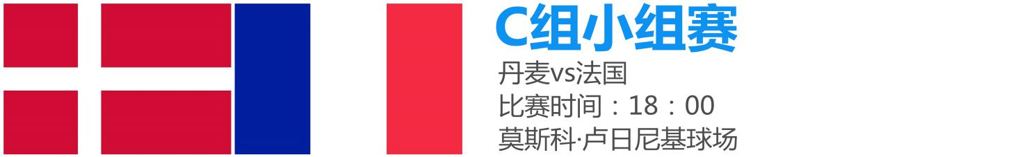
住宿：四星舒适型酒店
早餐√ 午餐√ 晚餐x

第六天 莫斯科-观看世界盃E组小组赛（塞尔维亚vs巴西）
Day6 2018/06/27
09:00 酒店享用自助早餐。
10:00 游览【全俄展览中心】是莫斯科、也是俄罗斯最早最大的展览中心，还有宜人的公园、别致的喷泉及池塘，环境十分优美。广场中间的民族友谊喷泉，金灿灿的一片，中间矗立着一个巨大金麦穗，喷泉的水柱腾空，水珠溅落，声势浩大。
12:00 享用午餐。
13:00 游览【新圣女公墓】埋葬着俄罗斯民族历代的精英和骄傲，是俄罗斯著名知识分子和各界名流的长眠之地。该公墓占地7.5公顷，共埋葬有26000多位俄罗斯各时期的名人，是欧洲三大公墓之一。而且每个人都通过自己独特的墓碑，向世人讲述着他们不同的生命故事。
14:00 游览【特列季亚科夫画廊】藏品都是由19世纪富商特列季亚科夫倾一人之力购得，博物馆的正门口立有他的雕像。画廊共有60多个展厅，至少需要3、4个小时才能全部欣赏完。
15:00 游览【卡洛明斯克庄园】庄园位于莫斯科河的右岸，占地面积达390公顷，能将俄罗斯河那如诗如画的景致尽收眼底。 十四世纪，卡洛明斯科娅庄园开始成为俄国沙皇的避暑山庄。1532年，为庆祝可能成为未来沙皇的王子的诞生，修建了这座教堂庄园。同年修建的耶稣升天大教堂是这座教堂庄园里的最古老的建筑，是石制塔形、锥顶建筑。
17:00 享用晚餐后，前往斯巴达克体育场。
21:00 观看世界盃E组（塞尔维亚vs巴西）赛事。
23:00 观看结束后返回酒店休息。
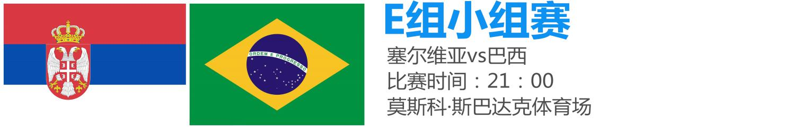
住宿：四星舒适型酒店
早餐√ 午餐√ 晚餐√

第七天 莫斯科-国内
Day7 2018/06/28
09:00 酒店享用自助早餐。
10:00 自由活动时间
12:00 退房后送往莫斯科国际机场，搭乘航班返回国内
住宿：航班上
早餐√ 午餐x 晚餐x

第八天 抵达国内
Day8 2018/06/29
09:00 航班抵达国内机场，行程结束，返回温馨家园

-------------------------------------行程结束-------------------------------------

朝圣价格Price
成人价格 | 房差
元 | 4800元

团费包含 | 团费不含
北京-莫斯科往返机票费；  行程所列用餐；  行程所列酒店费用（2人1间）；  行程所列景点第一道大门票；  全程旅游用车；  专业中文导游服务；  入境俄罗斯FAN-ID手续服务；  行程所列比赛门票； | 因不可抗力因素导致产生额外费用；  个人旅游意保险；  司机、导游小费人民币50元/天/人；  一切个人消费；  费用包含项目内未提及项目；  单男或单女导致单房差费用；  俄罗斯个人旅游签证费；

备注：因世界杯影响力巨大，当地旅游交通资源将十分紧张，为避免产生不必要的额外附加费，请有意向旅客及早安排旅程并支付定金，以便我社能为您提供更优质的旅游服务。

球票信息Ticket Information
行程已包含三场比赛场次球票（球票等级以本行程首页“观看场次”标注为准），如需升级请联系客服。
球票价格会因比赛热度和时间推移而产生波动，请旅客报名前和工作人员落实球票是否需要补差。
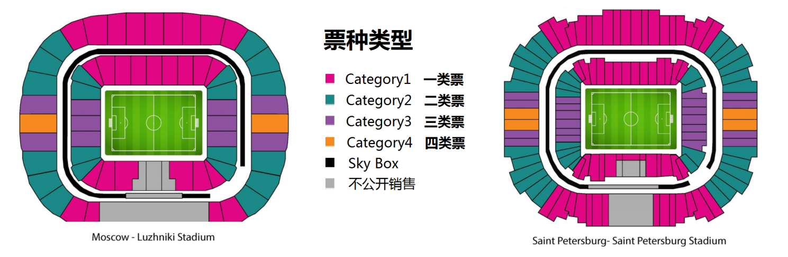

航班信息Flight Information
本产品包含北京-莫斯科国际段往返机票费（按￥5,500元核算）
如无需从北京出发的旅客客自行购买适合本旅程航班，我司将不收取国际段航班费用。
我司将会根据不同旅客的实际抵达/启程航班时间安排妥当的接送机服务。
进入/离开俄罗斯的日期如下：
选择 2018年06月22日 抵达莫斯科的航班
选择 2018年06月28日 离开莫斯科的航班

参考酒店Hotel Information
团队所包含酒店为四星舒适型酒店，我们会为您挑选同等级中相对较佳的酒店作为团队所用。
以下为常用酒店信息：
莫斯科格林伍德 或 同级酒店 Alliance Greenwood Hotel ★★★★
网址：http://www.alliance-greenwood-hotel.ru/ru/

签证信息Visa Information
2018俄罗斯世界杯期间，凡持有世界杯任何一场比赛球票的旅客，均可通过世界杯官方网站凭球票条形码数字换取FAN-ID文件，旅客可凭借此文件享有免签待遇进入俄罗斯旅游观赛，并享有免费搭乘部分公共交通设施。通过我社购买球票并参加观赛旅游团的旅客，我司将统一为顾客免费办理FAN-ID手续。
*如参加者为纯旅游顾客，不观看任何场次比赛，则需要提供以下材料办理俄罗斯个人旅游签证，签证费用约为850元/本，具体可咨询我司工作人员：
护照原件（距离回程日期大于6个月）；
三张彩色白底2寸照片（半年内新照片）；
身份证正反面复印件；
个人信息资料表；

注意事项Attention
◇ 行程顺序以当地接待旅行社视实际情况安排为准，我公司保留最终解释权；
◇ 境外旅游期间财物请随身保管，车上不可放贵重物品，自由活动期间注意安全；
◇ 客人在没有事前通知的情况下须按行程随团出入，切不可擅自离团，否则后果自负；
◇ 团队中出现单男单女，领队有权安排房间住宿，如客人坚持已见，所增加费用自理；
◇ 特别提示：此团按15人成团，实际收客如人数有变价格另议；
◇ 鉴于世界杯特殊性，一经我们100%确认发团的产品。若我公司违约未能发团，我们承担旅游法的相应赔偿责任；若客户违约，球票，机票费用将全额损失，地接费用根据实际情况以及旅游法执行相关的违约责任！
◇ 世界杯是全球最大的体育赛事和聚会，可能导致一些当地接待服务比平时差很多，同样的酒店，世界杯期间价格普通是5-10倍涨幅，五星酒店更是一房难求，同时因为海量的需求，导致车，导游，餐厅等也供不应求，可能出现车状以及导游素质参差不齐。请各位谅解！
◇ 特别说明：不同时间段预订球票、机票、酒店成本可能不一样，导致每位团友的费用可能不相同，您预订说明充分理解并接受世界杯旅游团价格波动性这一特殊情况，不会因此而进行任何形式的投诉！

2018年1月30日第一次确认是否成团，如团队尚未成团旅客可选择继续等待或退团，我司将会100%退还已缴付团费；如已成团则需缴纳团队尾款，不设退团；
2018年2月30日第二次确认是否成团，如团队尚未成团旅客可选择继续等待或退团，我司将会100%退还已缴付团费；如已成团则需缴纳团队尾款，不设退团；
2018年3月30日第三次确认是否成团，如团队尚未成团旅客可选择继续等待或退团，我司将会100%退还已缴付团费；如已成团则需缴纳团队尾款，不设退团；
2018年4月30日第四次确认是否成团，如团队尚未成团旅客可选择继续等待或退团，我司将会退还除球票以外的相关费用；如已成团则需缴纳团队尾款，不设退团；

